宁夏宁东开发投资有限公司帮扶
固原市泾源县香水镇泾河社区综合服务中心
家具和办公设备采购

比
选
文
件

编制单位：宁夏宁东开发投资有限公司
编制时间：2023年5月17日

宁夏宁东开发投资有限公司帮扶
固原市泾源县香水镇泾河社区综合服务中心
家具和办公设备采购比选文件

为帮扶固原市泾源县香水镇泾河社区综合服务中心项目建设，拟通过公开比选方式，采购固原市泾源县香水镇泾河社区综合服务中心家具和办公设备。现将相关事宜公告如下：
一、工程概况
项目名称：宁夏宁东开发投资有限公司帮扶固原市泾源县香水镇泾河社区综合服务中心家具和办公设备采购
项目单位：宁夏宁东开发投资有限公司
项目地点：固原市泾源县香水镇泾河社区综合服务中心
采购内容及质量要求：严格按照国家相关规范及验收标准保质保量按期完成本项目设备供应和安装工作，具体采购明细详见采购量清单。
二、时间要求
自合同签订之日起15个日历天内完成家具和办公设备供应和安装工作。
三、参选人资格要求
（一）在中华人民共和国境内注册的合法经营企业法人，具有独立承担民事责任的能力，具有生产或销售本项目货物资格的企业。
（二）营业执照经营范围须包括，家具和办公用品（办公设备）的生产或销售。
（三）参选单位需提供不少于3个单项合同价在50万元及以上的类似业绩。
（四）具备良好的财务能力，人员组成结构合理。
（五）通过“信用中国”网站（www.creditchina.gov.cn）查询投标人是否为失信被执行人，并限制失信被执行人参与此次比选。
（六）单位法定代表人为同一人或者存在控股、管理关系的不同企业，不得同时参加本项目报名。
（七）本项目不接受联合体参选。
四、有关证明文件
参加比选的单位必须出具下列资质证明文件：
（一）营业执照（复印件）。
（二）如参与比选的代表不是法定代表人须持有法定代表人签字盖章的《法定代表人授权书》原件（格式见附件）。
（三）参选单位法定代表人身份证（复印件），授权委托人身份证原件及复印件。
（四）业绩证明文件（中标通知书或合同）复印件。
五、比选须知
（一）适用范围
本文件仅适用于宁夏宁东开发投资有限公司帮扶固原市泾源县香水镇泾河社区综合服务中心家具和办公设备采购项目比选。
（二）参选控制价上限
参选报价上限为45万元整。
（三）比选办法
最低价中选法。
（四）递交参选文件截止时间和评选时间
2023年5月22日上午10:00。
（五）递交参选文件和开标地点
宁夏宁东开发投资有限公司公司8楼会议室。
（六）有关要求
1.参选文件必须按要求用中文编写，所有报价及参选文件中所提的币种均为人民币，否则报价无效。
2.报价有效期为自参选文件递交之日起30个日历天。在特殊情况下参选单位于原报价有效期截止之前，可向比选人提出延长报价有效期的要求。本要求与答复均应采用书面形式（如信件、传真或电报等）。
3.参选单位应仔细阅读此比选文件的所有内容，并按照比选须知的要求提供参选文件并保证所提供资料的真实性和有效性，一经发现有虚假行为，将取消其参选资格，并自行承担相应的法律责任。凡参选文件不符合比选文件要求的，视为无效参选。
4.参选单位应将其参选文件进行密封，在封面及密封袋上注明比选项目名称和参选单位的名称、地址，并加盖单位公章和密封章。
5.如果参选文件未按上述要求进行密封和标注，将视为无效参选文件。
6.各参选单位代表必须在规定时间内递交参选文件至规定地点，否则视为无效参选。
六、比选程序
（一）主持人宣布比选会议议程。
（二）介绍比选项目情况并宣读参选单位名单。
（三）宣读比选纪律和注意事项。
（四）宣读评审委员会成员名单。
（五）参选文件递交。
（六）评审委员会按照比选办法、比选文件评选。
（七）评审委员会推荐排名前三名的中选候选人。
七、评审纪律和注意事项
（一）评审委员会评选过程中必须全程保密，任何人不得以任何形式透露给参选单位或与其有关的单位或个人。
（二）在比选过程中参选单位必须根据评审委员会要求就有关问题进行澄清或说明。
（三）对各参选单位的商业秘密评审委员会成员应予以保密，不得泄露给其他参选单位。
联系人：樊先生 联系电话：0951-5918398

附件一：家具设备采购清单
附件二：参选文件格式

宁夏宁东开发投资有限公司
2023年5月17日

附件一
泾源县香水镇泾河社区综合服务中心家具和办公设备采购配置清单
序号 | 物品名称 | 规格、型号（cm） | 数量 | 单位 | 款式样式
1 | 2人工位（服务中心） | 150*120*115 | 4 | 组 | 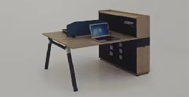
 | 4人工位（服务中心） | 280*120*105 | 3 | 组 | 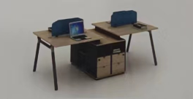
 | 工位椅 | 可调节高度 | 20 | 把 | 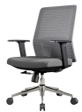
 | 4门文件柜 | 160*40*200（1木门1玻璃门*2组） | 8 | 组 | 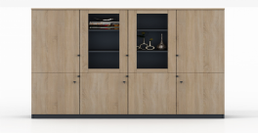
 | 弧形沙发 | 常规 | 2 | 组 | 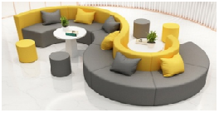
 | 茶几 | 常规 | 3 | 个 | 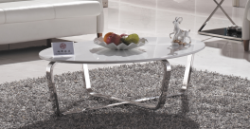
 | 茶水柜 | 常规 | 1 | 个 | 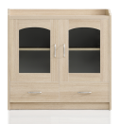
2 | 办公桌（其他） | 160*80 | 8 | 张 | 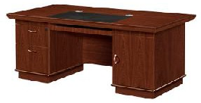
 | 办公椅 | 常规 | 8 | 把 | 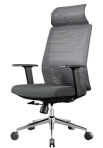
 | 文件柜 | 220*42*200 | 8 | 组 | 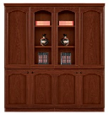
 | 沙发 | 120*60*42 | 8 | 组 | 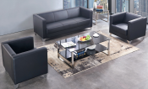
 | 茶几 | 常规 | 8 | 个 | 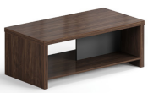
 | 茶水柜 | 常规 | 8 | 个 | 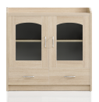
3 | 会议桌（联合党委会议室） | 600*200 | 1 | 组 | 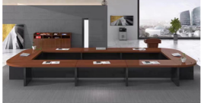
 | 椅子 | 常规 | 30 | 把 | 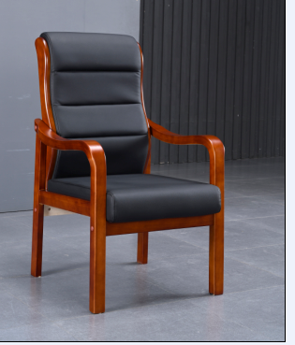
 | 茶水柜 | 常规 | 1 | 个 | 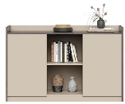
4 | 方会议桌（2代表1委员） | 400*200 | 1 | 组 | 
 | 椅子 | 常规 | 18 | 把 | 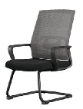
 | 茶水柜 | 常规 | 1 | 个 | 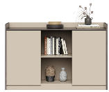
5 | 长条桌（新时代文明实践中心） | 120*40 | 24 | 张 | 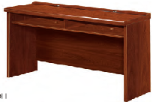
 | 椅子 | 常规 | 50 | 把 | 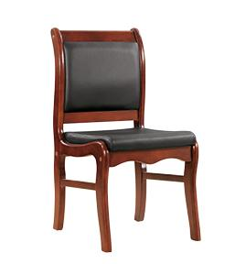
 | 主席台桌子 | 210*60 | 2 | 张 | 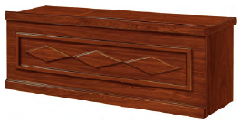
 | 椅子 | 常规 | 6 | 把
 | 茶水柜 | 常规 | 1 | 个 | 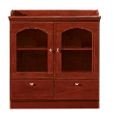
6 | 轨道档案柜 | 带轨道档案柜 | 5 | 组 | 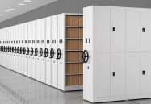
 | 长方桌（档案室） | 180*90*75 | 1 | 张 | 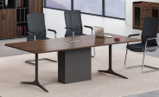
 | 椅子 | 常规 | 2 | 把 | 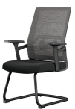
7 | 报刊架 | 140*50，0.8mm冷轧板焊接固定。工艺要求：金属件外表采用九工位静电喷塑工艺，要求无气泡、无脱皮、焊接平整光滑、光泽自然。 | 6 | 个 | 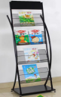
8 | 异形沙发 | 320*110 | 2 | 套 | 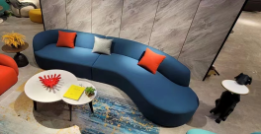
9 | 转角沙发 | 常规 | 2 | 套 | 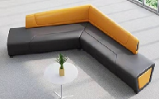
10 | 三人沙发 | 常规 | 2 | 套 | 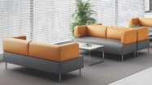
11 | 茶几 | 120*60*45桌脚采用镀锌管材壁厚1.0mm静电喷涂，颜色为黑色，表面采用3C认证钢化玻璃，耐高温。 | 6 | 个 | 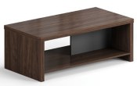
12 | 联想台式电脑 | 联想i5-12400：16G/1T 256G/集成台式机；21.5英寸显示器。 | 18 | 台 | 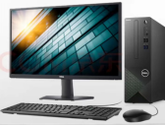
13 | 笔记本电脑 | 联想拯救者R7000P/32G/1T固态硬盘 | 1 | 台 | 
14 | 个人打印机 | 惠普13wm黑白激光打印机A4幅面打印、复印、扫描三合一激光一体机 | 20 | 台 | 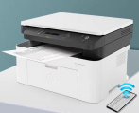
15 | 公用打印机 | 惠普72623dn黑白激光A3打印复印复合多功能一体机 | 1 | 台 | 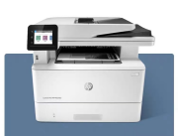
16 | 海尔CQ7电净化热水器 | 60升双胆扁桶，内胆材质：金刚，能效等级：二级能效。 | 3 | 台 | 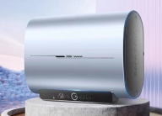
17 | 室外单色防水电子屏P10 | 楼南门外（墙面尺寸560*44cm） | 1 | 块 | 
18 | 室外单色防水电子屏P10 | 楼北门外（墙面尺寸500*42cm） | 1 | 块
19 | 室内电子显示屏P3.72 | 会议室540*80 | 1 | 块
20 | LED全彩屏 | 门厅南侧东墙  （墙面尺寸 440*200cm）屏及处理器、控制软件、续缆、壁挂支架及安装、运输费用（分辨率P3 192*192 32S） | 1 | 套 | 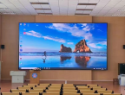
21 | 液晶拼接屏 | 联合党委会议室580*200LED拼接屏及处理器、控制软件、续缆、壁挂支架及安装、运输费用（分辨率1920*1080 8bit） | 1 | 套 | 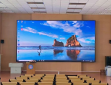
22 | 百叶窗帘 | 一至三层所有房间窗户 | 1 | 套 | 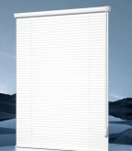
23 | 保温水壶 | 2L不锈钢内胆 | 10 | 个 | 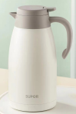
24 | 垃圾桶 | 不锈钢圆形带内桶（顶、边）开口 | 6 | 个 | 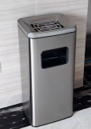

附件二

参选文件格式

（封 面）

参 选 文 件

项目名称：

参选单位： （盖单位章）
法定代表人或其委托代理人： （签字）

年 月 日
目 录
（本目录为格式，要求参选单位在参选文件中标注各项页码）
一、报价函
二、授权委托书
三、法定代表人身份证明
四、参选单位基本情况表
五、近三年类似项目情况表
六、分项报价表
七、承诺

一、报价函

宁夏宁东开发投资有限公司：
1.我方全面研究了贵司发布的比选文件，决定参加贵司组织的宁夏宁东开发投资有限公司帮扶固原市泾源县香水镇泾河社区综合服务中心家具和办公设备采购比选。我方授权（姓名、职务）代表我方（参选单位的名称）全权处理本项目比选的相关事宜。
2.我公司愿以人民币大写 （小写 ）的价格承担宁夏宁东开发投资有限公司帮扶固原市泾源县香水镇泾河社区综合服务中心家具和办公设备采购安装工作。
3.如我方中选，我方将严格履行协议书、合同及比选文件规定的责任和义务。
4.如我方中选，保证按照贵司要求和时间节点及时完成本项目审计工作。
5.我方为本项目提交的参选文件（含参选报价）一式2份，其中正本1份，副本1份。
6.我方愿意提供贵司可能另外要求的与报价有关的文件资料，并保证我方已提供和将要提供的文件资料是真实、准确、完整的。若比选过程中查有虚假，同意作无效参选文件处理，若中选之后查有虚假，同意被废除中选资格。
参选单位名称（盖章）：
参选授权代理人姓名或法定代表人（签字或盖章）：
通讯地址：
联系电话： 传 真：
开户银行：
帐 号：
参选日期：
二、授权委托书

本人 （姓名）系 （参选单位名称）的法定代表人，现委托 （姓名）为我方代理人。代理人根据授权，以我方名义签署、澄清、递交、撤回、修改 （项目名称）参选文件、签订合同和处理有关事宜，其法律后果由我方承担。
委托期限： 年 月 日至 年 月 日
代理人无转委托权。

附：法定代表人身份证复印件及委托代理人身份证复印件。

申请人： （盖单位章）
法定代表人： （签字或盖章）
身份证号码：
委托代理人： （签字）
身份证号码：
年 月 日

三、法定代表人身份证明

参选单位名称：
单位性质：
地址：
成立时间： 年 月 日
经营期限：
姓名： 性别： 年龄： 职务： 系 （参选单位名称）的法定代表人。

特此证明。

附：法定代表人身份证复印件。

参选单位： （盖单位章）
年 月 日

四、参选单位基本情况表

（1）选单位概况
参选单位概况或简介应包括企业法定名称、注册地址、注册时间、法定代表人姓名、组织管理机构等。

（2）资格证明文件
参选单位应按要求附相关证明材料复印件，如：统一社会信用代码的营业执照、授权代理资格文件（如有）等。

五、近三年类似项目情况表
序号 | 合同  名称 | 业主单位  名称 | 合同总价（元） | 合同签订  时间 | 所承担合同的主要内容：  （服务范围等） | 备注
1
2
3
4
5
6
7
…

注：类似业绩是指：近3年（2019年1月1日以来）共具有不少于3个类似项目业绩，证明材料为合同复印件。
六、分项报价表
序号 | 物品名称 | 规格、型号（cm） | 数量 | 单位 | 款式样式 | 含税单价（元） | 含税总价（元）
1 | 2人工位（服务中心） | 150*120*115 | 4 | 组
 | 4人工位（服务中心） | 280*120*105 | 3 | 组
 | 工位椅 | 可调节高度 | 20 | 把
 | 4门文件柜 | 160*40*200（1木门1玻璃门*2组） | 8 | 组
 | 弧形沙发 | 常规 | 2 | 组
 | 茶几 | 常规 | 3 | 个
 | 茶水柜 | 常规 | 1 | 个
2 | 办公桌（其他） | 160*80 | 8 | 张
 | 办公椅 | 常规 | 8 | 把
 | 文件柜 | 220*42*200 | 8 | 组
 | 沙发 | 120*60*42 | 8 | 组
 | 茶几 | 常规 | 8 | 个
 | 茶水柜 | 常规 | 8 | 个
3 | 会议桌（联合党委会议室） | 600*200 | 1 | 组
 | 椅子 | 常规 | 30 | 把
 | 茶水柜 | 常规 | 1 | 个
4 | 方会议桌（2代表1委员） | 400*200 | 1 | 组
 | 椅子 | 常规 | 18 | 把
 | 茶水柜 | 常规 | 1 | 个
5 | 长条桌（新时代文明实践中心） | 120*40 | 24 | 张
 | 椅子 | 常规 | 50 | 把
 | 主席台桌子 | 210*60 | 2 | 张
 | 椅子 | 常规 | 6 | 把
 | 茶水柜 | 常规 | 1 | 个
6 | 轨道档案柜 | 带轨道档案柜 | 5 | 组
 | 长方桌（档案室） | 180*90*75 | 1 | 张
 | 椅子 | 常规 | 2 | 把
7 | 报刊架 | 140*50，0.8mm冷轧板焊接固定。工艺要求：金属件外表采用九工位静电喷塑工艺，要求无气泡、无脱皮、焊接平整光滑、光泽自然。 | 6 | 个
8 | 异形沙发 | 320*110 | 2 | 套
9 | 转角沙发 | 常规 | 2 | 套
10 | 三人沙发 | 常规 | 2 | 套
11 | 茶几 | 120*60*45桌脚采用镀锌管材壁厚1.0mm静电喷涂，颜色为黑色，表面采用3C认证钢化玻璃，耐高温。 | 6 | 个
12 | 联想台式电脑 | 联想i5-12400：16G/1T 256G/集成台式机；21.5英寸显示器。 | 18 | 台
13 | 笔记本电脑 | 联想拯救者R7000P/32G/1T固态硬盘 | 1 | 台
14 | 个人打印机 | 惠普13wm黑白激光打印机A4幅面打印、复印、扫描三合一激光一体机 | 20 | 台
15 | 公用打印机 | 惠普72623dn黑白激光A3打印复印复合多功能一体机 | 1 | 台
16 | 海尔CQ7电净化热水器 | 60升双胆扁桶，内胆材质：金刚，能效等级：二级能效。 | 3 | 台
17 | 室外单色防水电子屏P10 | 楼南门外（墙面尺寸560*44cm） | 1 | 块
18 | 室外单色防水电子屏P10 | 楼北门外（墙面尺寸500*42cm） | 1 | 块
19 | 室内电子显示屏P3.72 | 会议室540*80 | 1 | 块
20 | LED全彩屏 | 门厅南侧东墙  （墙面尺寸 440*200cm）屏及处理器、控制软件、续缆、壁挂支架及安装、运输费用（分辨率P3 192*192 32S） | 1 | 套
21 | 液晶拼接屏 | 联合党委会议室580*200LED拼接屏及处理器、控制软件、续缆、壁挂支架及安装、运输费用（分辨率1920*1080 8bit） | 1 | 套
22 | 百叶窗帘 | 一至三层所有房间窗户 | 1 | 套
23 | 保温水壶 | 2L不锈钢内胆 | 10 | 个
24 | 垃圾桶 | 不锈钢圆形带内桶（顶、边）开口 | 6 | 个
合计

七、承诺
保密承诺和无处罚承诺（或处罚文件）。

